预授权交易需求文档

预授权（预订交易部分）

版本 0.3

**修订历史**

|  |  |  |  |  |
| --- | --- | --- | --- | --- |
| 版本号 | | 作者 | 内容提要 | 发布日期 |
| 0.1 | | 左慈 | 建立PRD初稿 | 2013-01-22 |
| 0.2 | | 行之 | 按照预授权交易模式更新 | 2014-04-22 |
| 0.3 | | 行之 | 基于0元购机、航旅、地产、汽车（需求分析中）的场景和需求加入全链路的设计 | 2014-06-10 |
|  | |  |  |  |
|  |  | |  |  |
|  |  | |  |  |

目录

一、 概述 3

1. 名词定义 3

2. 产品背景、概述及目标 3

3. 产品预期开发时间表 3

二、 产品目标 4

三、 功能需求 4

1. 功能清单功能一览表 4

2. 预售权产品流程图 5

3. 逆向流程（售中退款） 6

4. 预授权交易与普通交易对照表 7

**非功能需求** 8

**上、下线需求** 8

**上线需求** 8

**下线需求（活动类需求必填，其他需求可选）** 8

**运营计划** 8

**附件** 8

# 概述

## 名词定义

|  |  |
| --- | --- |
| **名称** | **说明** |
| 预授权 | 在某些场景，买家拍下商品或服务时，通过**冻结**买家账户内的资金用作**押金**，取得用户针对某笔交易的付款承诺。并在实际需要资金支付（发生资金转移）的时候，将冻结的资金用于**推进交易**  支付宝预订交易包括：普通预订交易和高级预订交易，这次在共享使用的是普通预订交易。 二者的区别是高级预订交易打款后会先到交易成功状态，在此状态下是可以退款的，超时后会跳转到交易完成状态，不允许再退款，淘宝使用的是普通预订交易，打款后就跳转到交易完成，退款通过售后体系实现 |
| 冻结 | 用户选择支付工具支付成功后，冻结用户账户（含余额、余额宝）资金，用户可用额度减少。 |
| 解冻 | 部分金额或者全部解冻，解冻完成后，用户可用额度增加 |
| 确认收货/核销 | 消费者在订单管理中确认自己收到货物/ 消费者在机具或终端上将电子凭证的状态置为已经使用。 与之前的差异是确认收货环节与打款动作解耦，确认收货只是货物/服务状态的变化。 |
|  |  |

## 产品背景、概述及目标

|  |  |
| --- | --- |
| 业务背景基本介绍 | 0元购机 —— 通过将用户资金冻结在余额宝中，用户免费获得云手机，并承诺以某个套餐在网2年。若2年内用户离网，则冻结资金给到卖家，反之则返还给用户  旅行套餐 —— 旅行套餐的价格较高（1 – 2万），业务特点是购买越早越实惠，但是导致消费者大量资金沉淀在中间账户；使用预授权方式可以使消费者从下单，到旅行归来的几个月都能享受这笔自己的余额宝收益，提升消费者购买的动力，提高转化率。（逆向目前参照0元购机，但是需要确认未来是否会退款过程中扣部分“定金”）  地产 —— 认筹阶段锁定认筹金，客户的资金有不少的收益。 签约后打款到中介/地产商，并分账。未签约的全额退款。  汽车 —— 从传统的下单、付款、提车 变为 下单、冻结、提车、3个月后打款。 对消费者的好处是多了一部分收益，对4S店来说要晚3-5天收款（资金来源为招财宝所限，未来可优化），对厂商来说多了一个年化 6%+的利息成本； 但是一定程度上可以提升销售。 |
| 公司的收益是什么 | 一期通过云合约机项目，将预授权交易模式沉淀为平台服务，完成了冻结、全额解冻接口；二期通过房产、航旅、汽车等场景完善冻结、解冻、转交易功能，支持包装出多种业务交易形态。 |

## 产品预期开发时间表

|  |  |
| --- | --- |
| 预期产品需求确认时间 |  |
| 预期KICIOFF截至日期 |  |
| 预期发布日期 |  |

# 产品目标

* 基于支付宝的预订交易模型，为集团提供一套完整的预授权交易方案，包括PC/手机终端，从下单、支付、发货、收货、打款到交易成功/关闭的全链路产品。
* 能够支持实物、电子凭证的交易流程。

# 功能需求

## 功能（资金）清单功能一览表

|  |  |  |  |  |
| --- | --- | --- | --- | --- |
| **类型** | **需求点** | **描述** | **优先级** | **备注** |
| 冻结 | 资金冻结 | 用户选择支付工具进行支付，成功完成后冻结用户账户（含余额、余额宝）资金冻结，用户可用额度减少。 | P0 | 可冻结余额不足的情况走引导充值 |
| 解冻 | 一次解冻 | 全额解冻资金，变成可用资金 | P0 |  |
| 部分解冻 | 冻结资金可分多次解冻，每次解冻部分资金 | P1 | 退款会用到 |
| 用途 | 交易 | 解冻资金后创建支付宝交易并完成打款 | P0 |  |
| 转账 | 解冻资金后创建支付宝转账并完成转账 | P2 | 暂无场景 |
| 资金渠道 | 余额宝 | 冻结资金来源于余额宝渠道 | P0 |  |
| 余额 | 冻结资金来源于余额渠道 | P2 | 暂无场景 |

## 共享交易链路功能一览表

* 商品发布： 能够对商品打标，说明该款商品使用预授权交易的交易方式，支持商品标和sku标，来确定商品使用什么支付方式和交易流程。
* 商品展现：商品详情页结构无变化，支付方式图标展示为“预订交易”；无线端实物/电子凭证的交易都使用H5页面实现。
* 购物车： 一期不支持购物车购买（本期不做合并下单）
* 下单：实物下单/电子凭证下单的商品信息&交易履行相关信息不变，由于本次的冻结是在余额宝上进行的操作，需要未签约支付宝的用户勾选余额宝签约（协议由余额宝提供）。
  + 一期仅支持预订交易，所以下单时屏蔽天猫积分，屏蔽代付，屏蔽信用卡分期这三个支付相关的选项
* 支付：支付前由共享业务跳中间页，判断用户余额宝的余额是否充足，不足额的情况下引导用户充值。足额情况跳转PC/无线收银台，引导用户冻结余额宝资金，在余额宝资金不足、余额宝未开通的情况下，由收银台提供引导文案和流程。 支付不成功的情况下返回共享的交易流程。
* 订单履行：参见交易状态说明部分
* 订单管理：
  + 订单关闭：　支持超时未付款关闭、买／卖家手动关闭未付款订单。
  + 确认收货&核销：　普通实物交易支持超时确认收货，支持买家手动确认收货；电子凭证支持现有的核销方式，不支持买家手动确认收货。
  + 重新发码（电子凭证）：按照类目和sell设定确认是否支持重新发码
  + 退货退款：支持确认收货前退款退货 / 支持业务定制关闭售中退款，支持售后维权。（717版本不做售中退款）
  + 管理入口：删除，分享，备注功能同其他订单。不支持合并付款，不支持合并代付，不支持批量确认收货。

## 预售权产品交易状态（正向）

预授权交易的支付宝状态（普通预订交易）包含：等待付款、已预付、交易完成

共享业务在这个基础上为业务封装具体的交易状态，下表中*斜体* 代表系统动作，宋体 代表具体状态。

|  |  |  |  |  |
| --- | --- | --- | --- | --- |
| **预授权状态** | **0元购机6868** | **旅行套餐** | **房产认筹（电子凭证）** | **整车销售（电子凭证）** |
| 等待买家 | *订单创建* | *订单创建* | *订单创建* | *订单创建* |
| 付款 | 等待买家付款 | 等待买家付款 | 等待买家付款 | 等待买家付款 |
| 已预付 | *买家已付款* | *买家已付款* | *买家已付款自动发码* | *买家已付款系统自动发码* |
| 等待卖家发货 | 等待卖家发货 | 等待买家核销 | 等待买家核销 |
| *卖家已发货* | *卖家发货* |  |  |
| 待确认收货 | 待确认收货 |
| *买家确认收货* |  |  | *买家核销* |
| 合约中 | 交易成功 |
| 交易完成 | *合约到期（从确认收货开始24个月）* | *买家确认收货* | *买家核销* | *超时解冻并打款（从核销开始的90天）* |
| 合约结束 | 交易成功 | 交易成功 | 交易成功 |
| 交易关闭 | *售中退款&退货* | *售中退款&退货* | *售中退款* | *售中退款* |
| 交易关闭 | 交易关闭 | 交易关闭 | 交易关闭 |

## 预售权产品流程图



* **功能说明**
* Tp创建订单后，调用冻结接口，将交易对应金额冻结在余额宝or余额
* 资金冻结成功后，等同“买家已付款”，tp按照已付款正常处理订单流转
* 买家确认收货后，tp发起解冻指令，支付宝根据解冻指令解冻资金
* 资金解冻后，tp调用支付宝接口创建支付宝交易接口，创建成功后同时完成支付（无退款）
* 若冻结、解冻、交易转支付任何一环节失败，则tp订单处理不继续。例如，冻结资金失败，则订单状态依然为等待买家付款，超时未冻结成功，则订单关闭

## 逆向流程（售中退款）



* **功能说明**
* 前台用户申请退款流程不做任何修改，申请后向支付宝发起解冻指令（全额解冻&部分解冻）
* 解冻成功，根据货物状态更新订单状态（关闭/成功）
* 支付宝端消费记录有相应体现，能对应到淘宝订单

## 预授权交易与担保交易对照表

|  |  |  |
| --- | --- | --- |
|  | **预授权交易** | **普通交易** |
| 等待买家付款 | 创建支付宝预授权订单 | 创建支付宝交易 |
| 买家已付款 | 资金冻结在买家账户 | 资金进入中间担保户 |
| 买家确认收货 | 1. 资金解冻 2. 创建一笔支付宝交易并完成支付 | 资金从中间账户进入卖家账户 |
| 售中退款 | 冻结在买家账户的资金解冻 | 资金从中间账户退还到买家账户（确切说是原路退回） |

# PC端全链路各模块详细需求

## 商品发布

* 按照类目，开放预授权交易的使用权限，在运营后台增加预授权交易支持的选项
* 【业务系统完成】部分预授权场景需要卖家签约，已签约卖家打用户身份标识xxx
* 商品发布页面增加预授权交易的选项，以及冻结解冻规则说明文案。 同时文案上提示预授权交易方式目前与其他支付渠道是互斥的，当前**不支持积分、运费险**支付。选择预授权交易方式的商品打商品标 xxx
* 本期预订交易支持是在商品粒度上的，未来可能支持sku粒度的。例如detail页面可选：用预订交易支付还是担保交易支付。

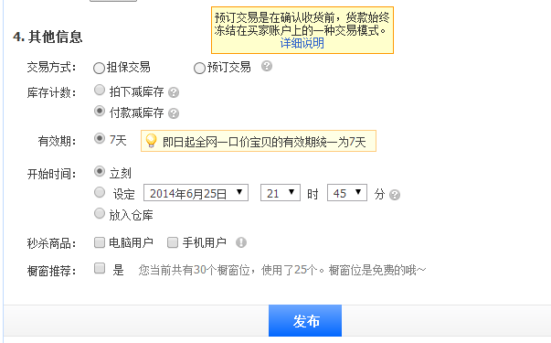

## 商品详情

* 商品详情页披露对预授权交易的支持，tmall使用文本方式
* 在页面上增加购买条件的提示： 开通余额宝才能使用余额宝预授权
* 本期只支持立即购买

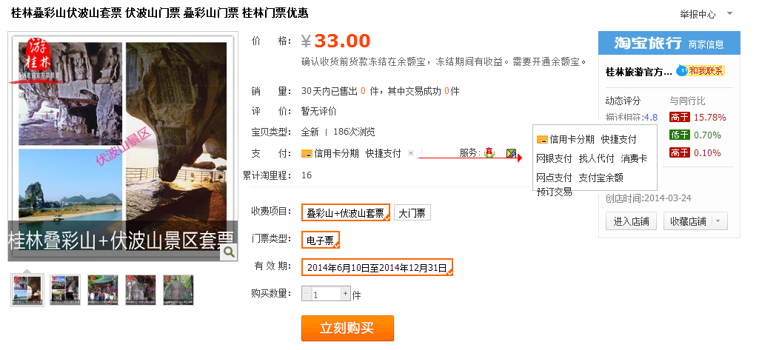

## 购物车

* 本期不支持加入购物车

## 下单页

* 针对初次使用余额宝预授权的用户，展示签约模块（用户是否签约过余额宝预授权按照用户标识xxx判断） - *这里的签约主要应对余额宝的需求，目前没有说使用余额的预授权需要单独签约*
* 页面展示应付款的区域提示用户： 目前使用的是预授权交易方式，鼠标浮在提示icon上面的时候展示小浮层：告知交易成功之前货款会冻结在自己账户上，已冻结资金有收益，交易成功后打款给卖家
* 运费：支持运费&&不支持运费险（一期场景不涉及）
* 优惠计算：接入优惠（UMP）
* 不支持增值服务：
  + 运费险
  + 送货安装
  + 其他保险
* 支付
  + 支付渠道：仅支持余额宝冻结方式
  + 代付：不支持
  + 信用卡分期：不支持
  + 积分抵现：本期不接入积分（天猫积分，航旅里程）
* 订单标
  + 预授权交易标（统计使用，这里看是否需要用biztype方式统计）
  + 业务标（业务系统处理使用）

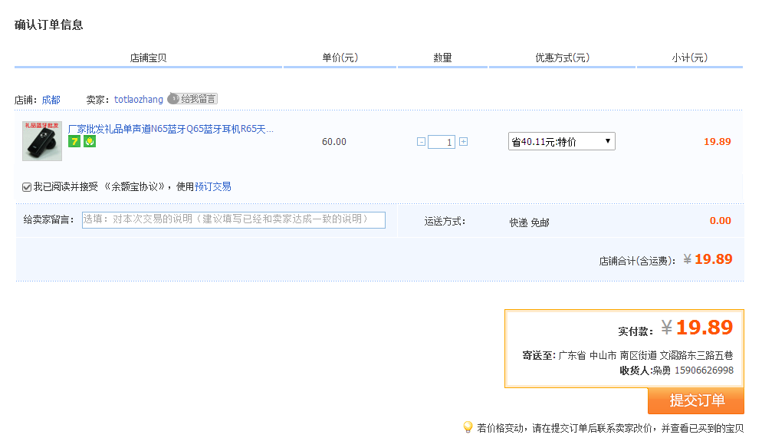

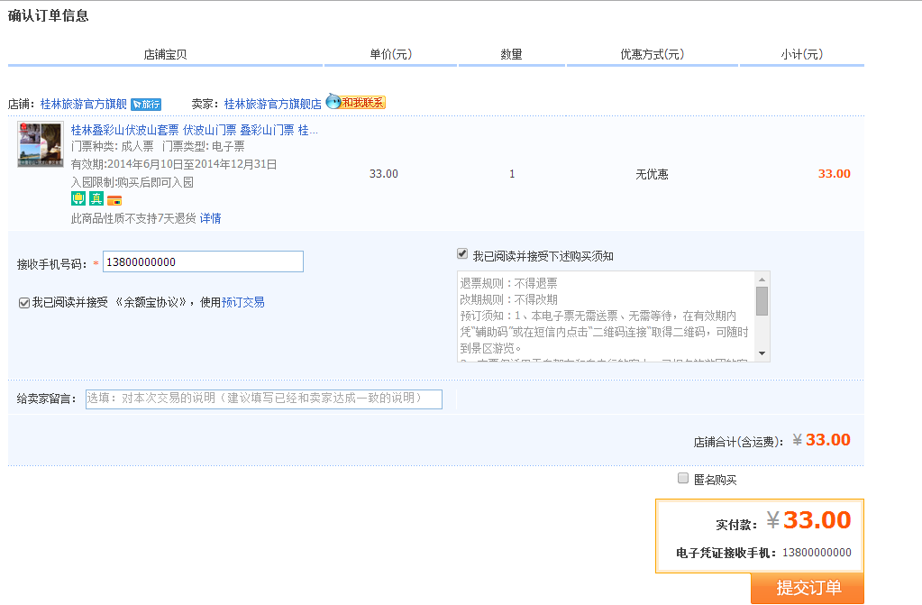

## 收银台

收银台交互由支付宝端实现。（手机淘宝客户端目前版本的sdk不支持预订交易支付，需要使用wap收银台）

向支付宝传递的参数【和支付宝开发约定，是否需要传新增的platform】

## 付款成功页

* 通用流程无定制

## 订单管理

* 订单展示
  + 状态定制：
    - 天猫手机0元购 – 定制收货后状态为“合约中“，到期解冻后为”交易成功“
    - 整车销售 – 收货后状态为“交易成功“，到期打款后状态不变
    - 旅行套餐、房产无定制状态
* 订单操作
  + 支持售中退款/退货（717版本不支持）
  + 支持评论

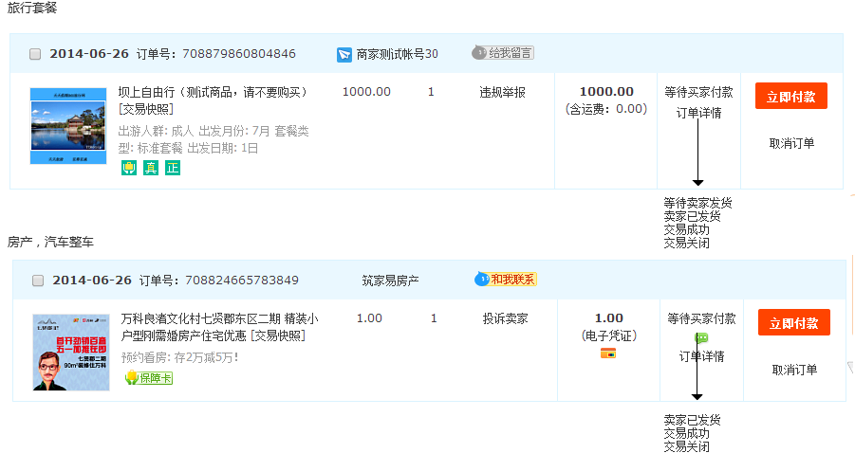

## 订单详情

与标准订单详情一致，需要增加资金查询的入口，免登录进入支付宝查询冻结资金（618在天猫订单详情实现，717在主站实现）

## 与下游系统交互

Notify消息

* 确认收货 / 电子凭证核销： 由于收货和打款拆分为两个动作，需要对消息的使用进行约定
  + 航旅：确认收货=打款
  + 房产：核销=打款
  + 汽车：确认收货后交易成功不打款； 此外要求招财宝系统接收消息。 融资成功的消息由汇金直接从招财宝接收。打款依赖TOC系统超时，调用接口讲资金解冻并打款。

# 手机端全链路各模块详细需求

717版本全部使用H5页面实现（720手淘版本功能已经冻结）, 功能设定同PC。

具体参见交互稿.

**非功能需求**

现在单通道的支付没有在支付宝做限制，是业务上要限制不能用积分和红包，否则逆向退不掉。

**上、下线需求**



**上****线需求**

**下线****需求（活动类需求必填，其他需求可选）**

**运营****计划**

针对预授权交易，各个业务方会包装“大额订单有收益类“活动。

* 房产活动时间 8月 – 最早的核销打款在 8月中下旬
* 整车717上线后第 7 天开始认购（下单），一周后开始核销（收货不打款），90天后打款
* 旅行套餐活动上线 7月中，打款在 9月份

**附件**

《网安风险评估单》、《各个涉及方沟通记录》、《产品需求说明书自检checklist》、《产品需求说明书预审意见》

网安风险评估单：

|  |  |  |  |  |
| --- | --- | --- | --- | --- |
| 风险点 | 是/否 | 是否有管理后台 | 是否便于处罚 | 解决方法 |
| 是否会导致垃圾注册 |  |  |  |  |
| 是否会出现违禁风险点（如违禁图片、违禁信息等） |  |  |  |  |
| 是否会出现非法言论 |  |  |  |  |
| 是否会泄露会员信息 |  |  |  |  |
| 是否有作弊风险 |  |  |  |  |
| 其它 |  |  |  |  |

各个涉及方沟通记录表：

|  |  |  |  |  |
| --- | --- | --- | --- | --- |
| 涉及方 | 沟通人 | 沟通记录 | 是否需要参与PRD评审 | 备注 |
| 客服代表 | 成胥 |  |  |  |
| 法务代表 | 无 |  |  |  |
| 网络安全代表 | 无 |  |  |  |
| 财务代表 | 无 |  |  |  |
| 规则委员会 | 无 |  |  |  |
| 外部合作方 | 无 |  |  |  |
| P4P接口人 | 无 |  |  |  |

|  |  |  |
| --- | --- | --- |
| 序号 | 主要检查点 | 检查结果 |
| 1 | 文档的说明性文字（蓝色字体）是否已去掉 |  |
| 2 | 文档是否用了最新的模版 |  |
| 3 | 名词术语前后是否一致，是否有清晰的解释 |  |
| 4 | 对产品功能是否有总体说明？说明是否清晰易懂 |  |
| 5 | 功能详情中用户交互的基本流程是否清晰；详细的业务规则是否已明确，是否和其他产品业务规则有冲突 |  |
| 6 | 所需要沟通的部门是否有遗漏，是否和各方达成共识，沟通的结果是否有记录 |  |
| 7 | 是否对产品涉及的已存在的广告位进行影响分析，是否和P4P接口人沟通确认对广告位的影响。 |  |
| 8 | PRD是否已经由产品经理TL或指定相关产品的资深产品经理审核过 |  |

产品需求说明书自检checklist：

产品需求说明书预审意见：

|  |  |  |
| --- | --- | --- |
| 审核人： 审核时间： | | |
| 序号 | 检查问题 | 是否已关闭 |
| 1 |  |  |
| 2 |  |  |
| 3 |  |  |
| 4 |  |  |